DECLARAÇÃO DE AUTORIA E RESPONSABILIDADE

Declaramos que concordamos com a submissão e eventual publicação na Revista Verde de Agroecologia e Desenvolvimento Sustentavel (RVADS), do artigo intitulado: CARACTERIZAÇÃO FÍSICO-QUÍMICA DO MARACUJÁ AMARELO (Passiflora edulis f. flavicarpa) COMERCIALIZADO EM DIFERENTES ESTABELECIMENTOS, dos autores abaixo relacionados, tendo como Autor Correspondente o Sr.Erika Valente de Medeiros, que ficará responsável por sua tramitação e correção.
Declaramos, ainda, que o referido artigo se insere na área de conhecimento: qualidade pós-colheita de frutos, tratando-se de um trabalho original, em que seu conteúdo não foi ou não está sendo considerado para publicação em outra Revista, quer seja no formato impresso e/ou eletrônico.
Garanhuns, 25 de maio de 2018
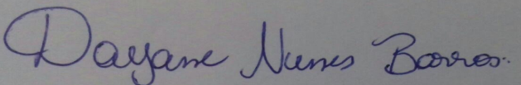
Dayane Nunes Barros,
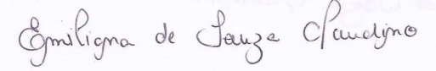
Emiliana de Souza Claudino,
Karen Manuelly Veríssimo de Lima,
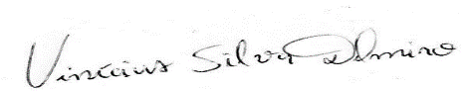
Vinícius Silva Delmiro,
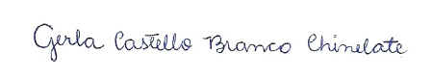
Gerla Castello Branco Chinelate,
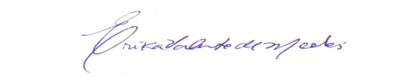
Erika Valente de Medeiros

